FAO

Rätten till jord

Vad handlar frågan om?

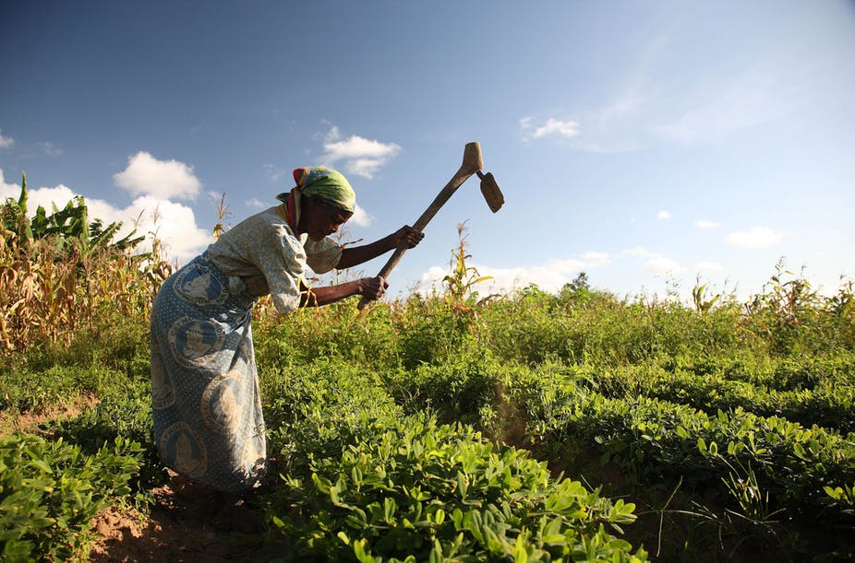Rätten till jord- och skogsbruk är en av världens mest centrala frågor för att säkra livsmedelsförsörjning och skapa ekonomisk bärkraft för individer, familjer och bygemenskaper. Att säkra rätten till mark kan ge politisk och ekonomisk stabilitet i samhället i stort.

Frågan om vem som äger mark/skog, vem som brukar den och hur den brukas är med andra ord central för att lösa befolkningsfrågor om fattigdom, om resurser och fördelning av dessa, om att skapa ekonomisk utveckling men också om jämställdhet och om klimat- och miljöfrågor.

Kort om bakomliggande förklaringar till problemet

Traditionen och synen på ägande ser olika ut i världen. Detta har historiska förklaringar.

I västvärlden växte tidigt fram strukturer för ägande av mark. Genom lagar, olika institutioner och rättssystem upprätthålls rätten till ägande. Mark har i västvärlden varit en ekonomisk tillgång. Något som kan värderas och ägas. Industrialism och demokratisk utveckling spelar en viktig roll i denna utveckling.

I de delar av världen där frågan om rätten till land idag är mest central har både utveckling och ägandestrukturer inte sällan sett annorlunda ut. Några exempel:

* I många områden i Afrika är det tydligt att traditionen i synen på ägande av mark har skiljt sig från den västerländska. Mark har här ofta setts som ett arv och en gåva från förfäder. Man har av tradition haft rätt att odla och bruka ett område men själva ägandet av marken har varit underordnat. Naturligtvis har också värdet av bördiga jordar varit viktigt i Afrika men en mer formell syn på ägande med tydlig juridisk rätt till jorden har sällan gällt (dvs som den europeiska/västerländska traditionen). Under den europeiska kolonisationen skapade detta därför möjligheter för europiska förtag och stater att upprätta avtal och köp vilka gav möjlighet att skapa ekonomiskt och juridiskt ägande av marken. Fortfarande idag visar flera aktörer intresse för resurser och mark i Afrika. De internationella aktörernas påverkan är stor på kontinenten. I flertalet afrikanska stater har man med tiden försökt införa regler och lagar som skall vara tydliga och både bygga på individens äganderätt men också på äldre traditioner. Beroendet av utländska aktörer och instabila politiska strukturer skapar dock ofta problem.
* Rätten för småjordbrukare och ursprungsbefolkning i Amazonas att fortsätta bruka jorden utmanas av större ekonomiska intressen. Företag, stater och storägare av markområden vill utnyttja de resurser som regnskogen ger och småbrukarna har svårt att hävda sina ägandeintressen gentemot dessa. Hur jorden brukas och skogen fälls (av såväl storägare som småbrukare) är också en central miljö-och klimatfråga för regionen och för hela världen.

’Landgrabbning

Landgrabbning är ett fenomen som innebär att stora internationella aktörer genom att köpa eller arrendera mark säkrar rätten till mark och skog för lång tid framöver och att de då kan utnyttja de resurser dessa områden ger. Landgrabbning medför att lokala småjordbrukare trängs undan och blir av med sina möjligheter till försörjning.

Vad skall du som delegat tänka på i dina förberedelser?

* Börja med att ringa in problemet och fördjupa dig i frågan. Du behöver kanske beroende på vilket land du företräder kartlägga om ditt land är drabbat av frågan och hur ni i så fall är drabbade.
* Är ditt land ett land som är aktivt och drivande i att köpa/arrendera och säkra mark och resurser för egen del och för företag viktiga i ditt land så behöver du kartlägga detta.
* Vilka internationella arbeten finns för att motverka problemet med landgrabbning och för att säkra rätten till mark?
  + Vad gör FN?
  + Finns redan definierade internationella överenskommelser och regler?
  + Vilka metoder/åtgärder för att lösa problemen förespråkas av olika stater och aktörer?
  + Vilka är målen i arbetet för olika aktörer (tex. motverka fattigdom, arbeta med miljö- och klimatfrågor, skapa möjligheter för företag och arbetsmarknad, det egna landets makt och inflytande).
  + Strävar ditt land efter starka gemensamma internationella lösningar och åtgärder eller strävar ni efter mer makt åt enskilda stater och då främst förespråkar olika nationella lösningar.
* Du behöver titta på vilka internationella engagemang ditt land har i frågan. Stödjer ni arbete i andra länder/regioner? Är ni aktiva i internationella forum och organisationer för att lösa problemet? Vilken talan för ni i dessa?

Några materialtips

Espelund, Karlsson Rätten till jord, ödesfråga i Afrika, Världspolitikens Dagsfrågor nr 1 2021

FN/FAO

<https://www.dw.com/en/un-approves-guidelines-against-land-grabbing/a-15945601>

<https://news.un.org/en/story/2011/10/390162-guidelines-prevent-land-grabbing-crucial-food-security-un-expert-warns>

<http://www.fao.org/3/i1896e/i1896e.pdf>

<http://www.fao.org/3/I8796EN/i8796en.pdf>

<http://www.fao.org/family-farming/detail/en/c/1010775/>

http://www.fao.org/family-farming/detail/en/c/888712/

Andra organisationer och institutioner

<https://www.landcoalition.org/en/>

<http://www.fao.org/fileadmin/templates/est/Investment/RAI_policy_brief_Oct_9_print__1_.pdf>

<https://www.sida.se/sida-i-varlden/lantbruk-och-livsmedelsforsorjning>

.